Уметь с умом распорядиться досугом — высшая ступень цивилизованности.
Бертран Рассел

Работа, занятость, общественные обязанности, домашние дела, забота о семье и близких. Всё как у всех. А жизнь бежит, бежит…
Суета, круговерть. Хочется отдохнуть, отдохнуть эмоционально, расслабиться.
Где в Чите это можно сделать?
Ну, конечно же, на природе. Такой отдых доступен всем. Но для человека, особенно для нас учителей, необходимо общение. И коллективные поездки с коллегами нам запоминаются надолго.
Для нас они и раньше были не редкость, а сейчас это вошло в привычку. Совершаем ежегодные поездки на Алханай, на источники в «Угсахэй», на Молоковку.
В этом году по инициативе профсоюзного комитета школы №24 решили создать «Клуб выходного дня» и побывать в различных местах нашего Забайкалья, и за его пределами, постараться привлечь не только членов профсоюза, но всех работников школы, родителей, социальных партнеров.
В этом учебном году 29.09.2018г. мы вновь побывали на Алханае: освоили новый маршрут покорения его вершин.

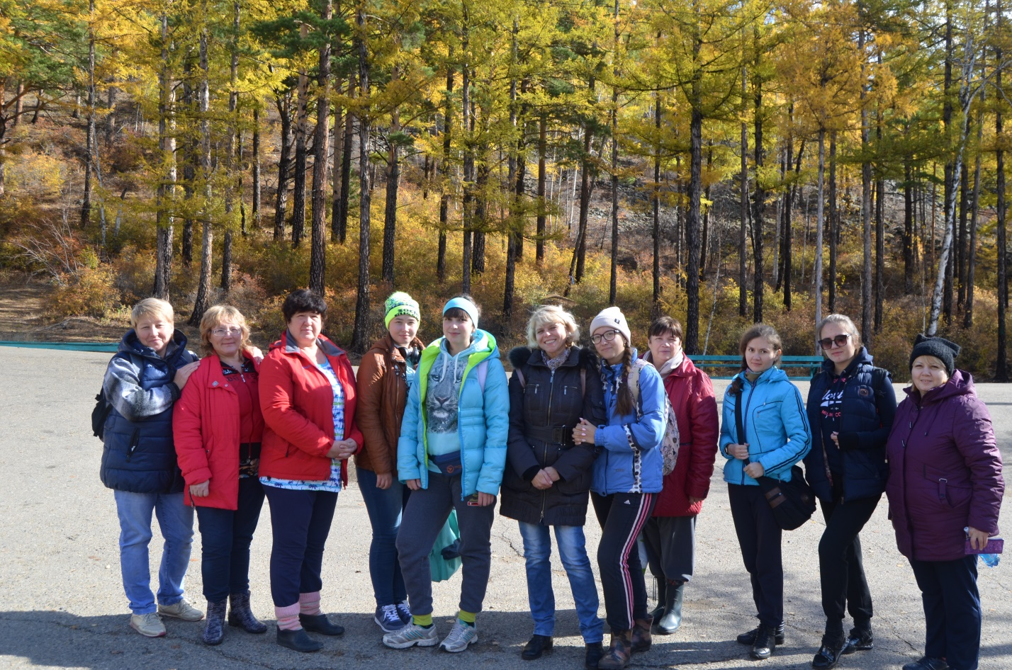

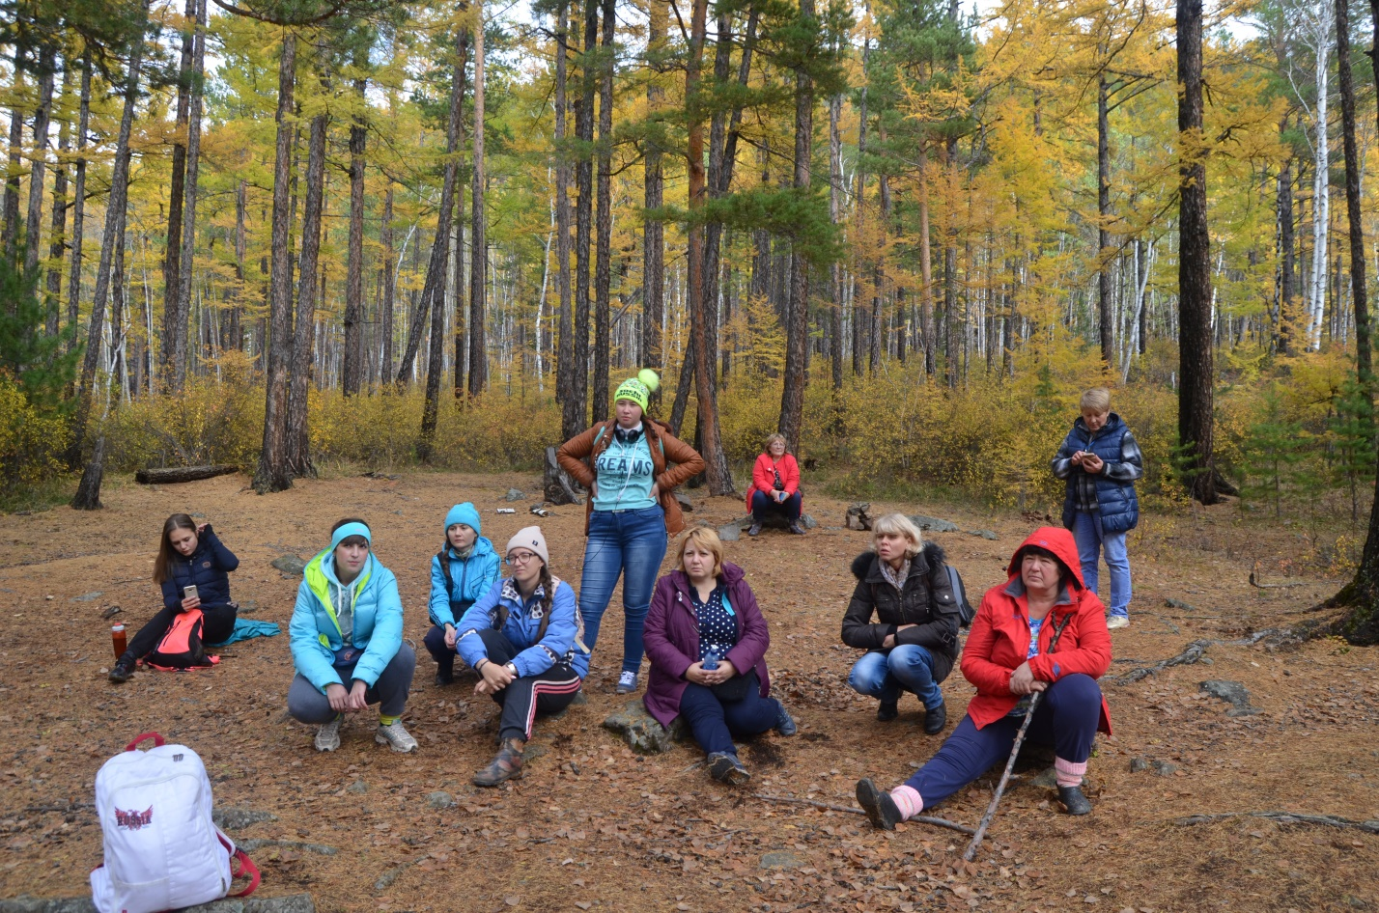
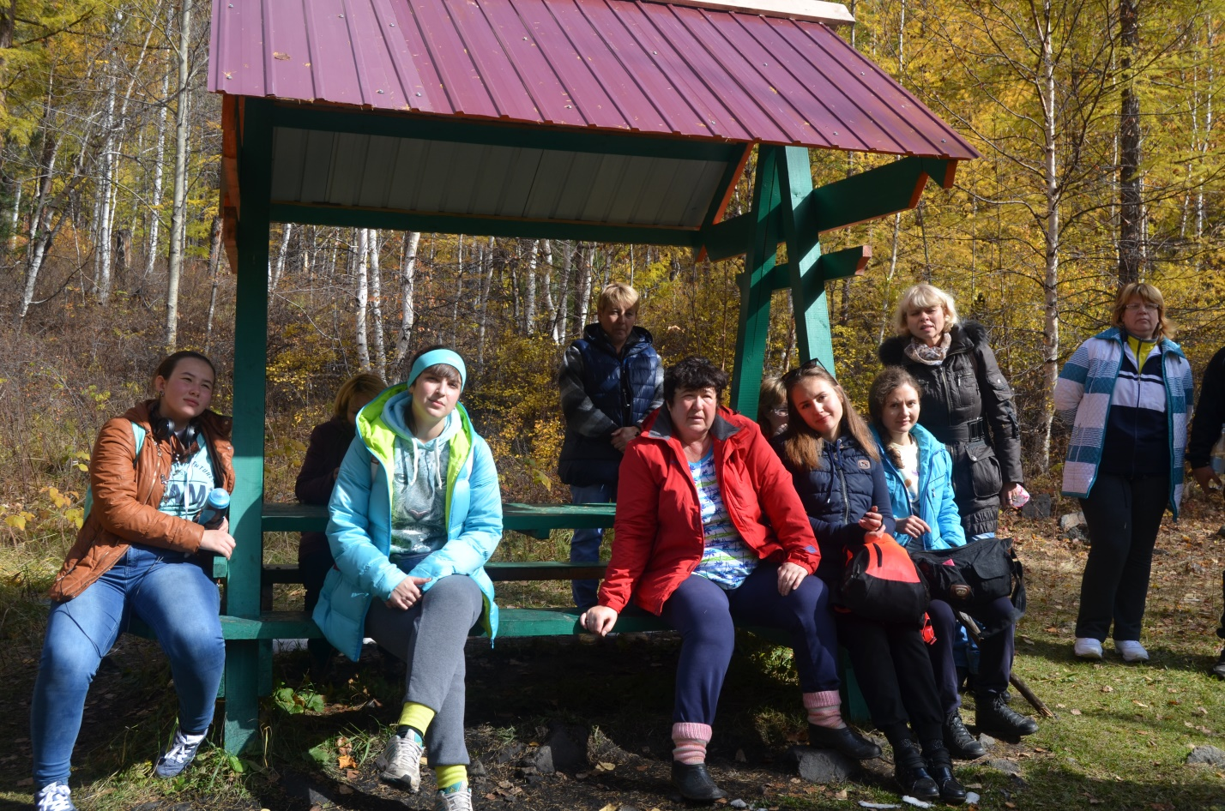

14.10.2018г.Побывали в удивительном, сказочном, необычном месте «Карповские пороги - водопады».
Пороги-т.к камни в некоторых местах уложены , как асфальт. Водопады – скорость реки на порогах достигает 12 м/сек .
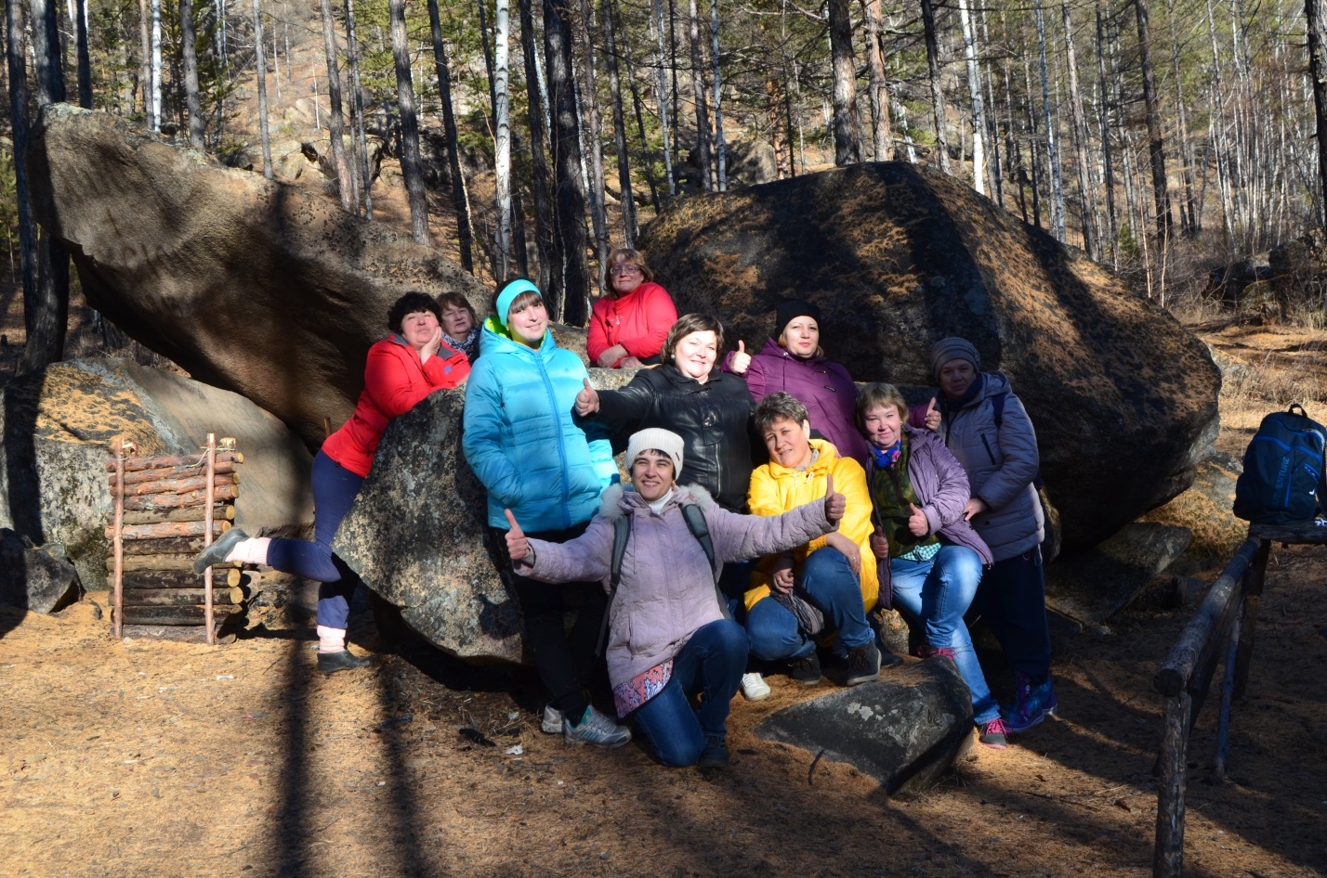
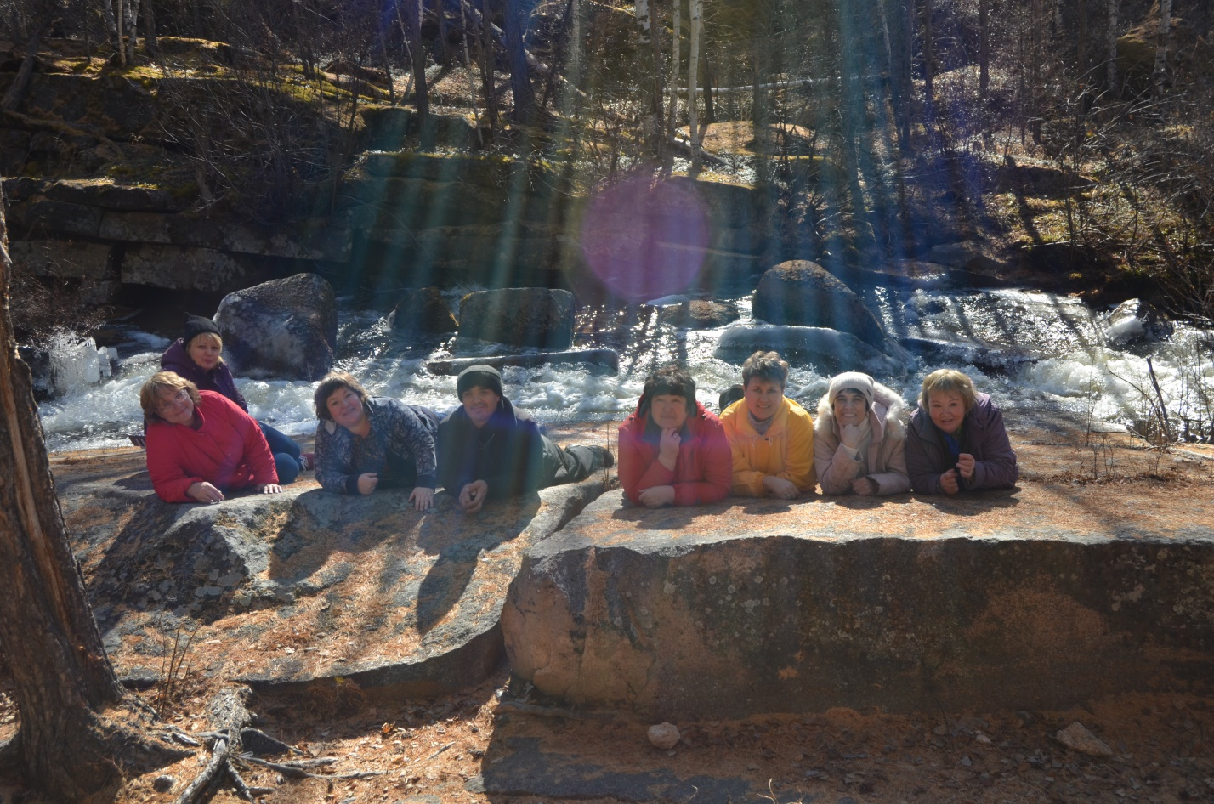

28.10.2018г.спускались в пещеры «Хээтэй», посетили «Скалу Камень Котел»- «Чашу Чингисхана» вместе со своим постоянным гидом Тохиром Аллояровичем Мадьяровым.
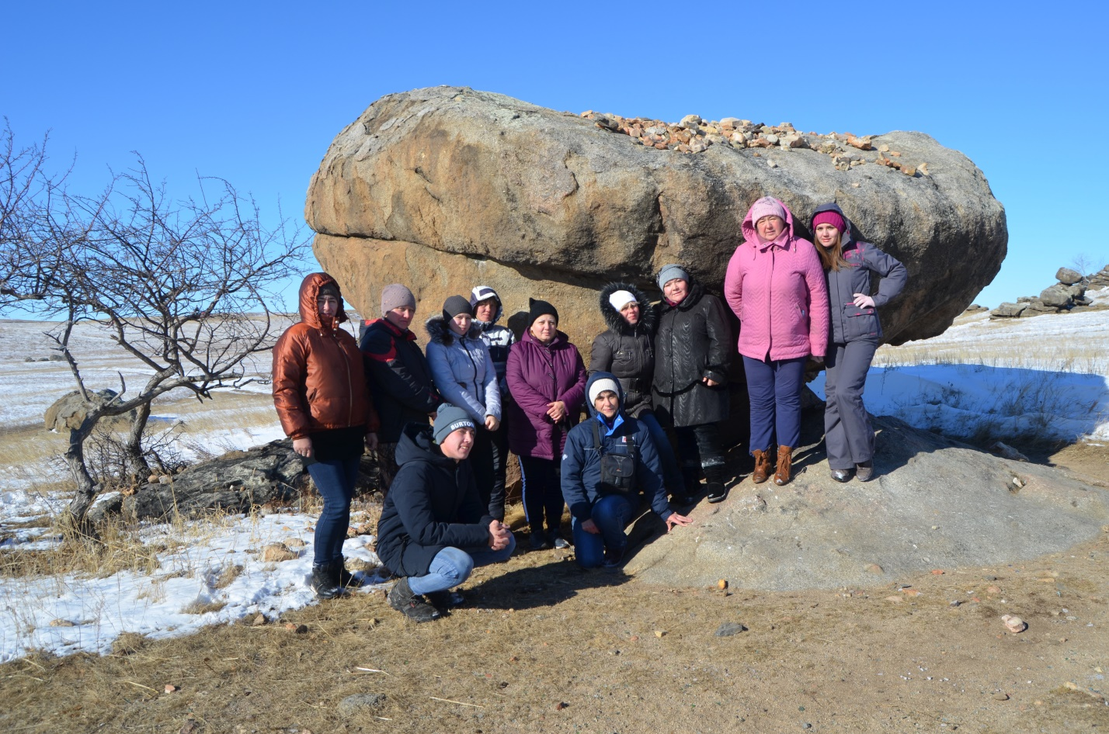
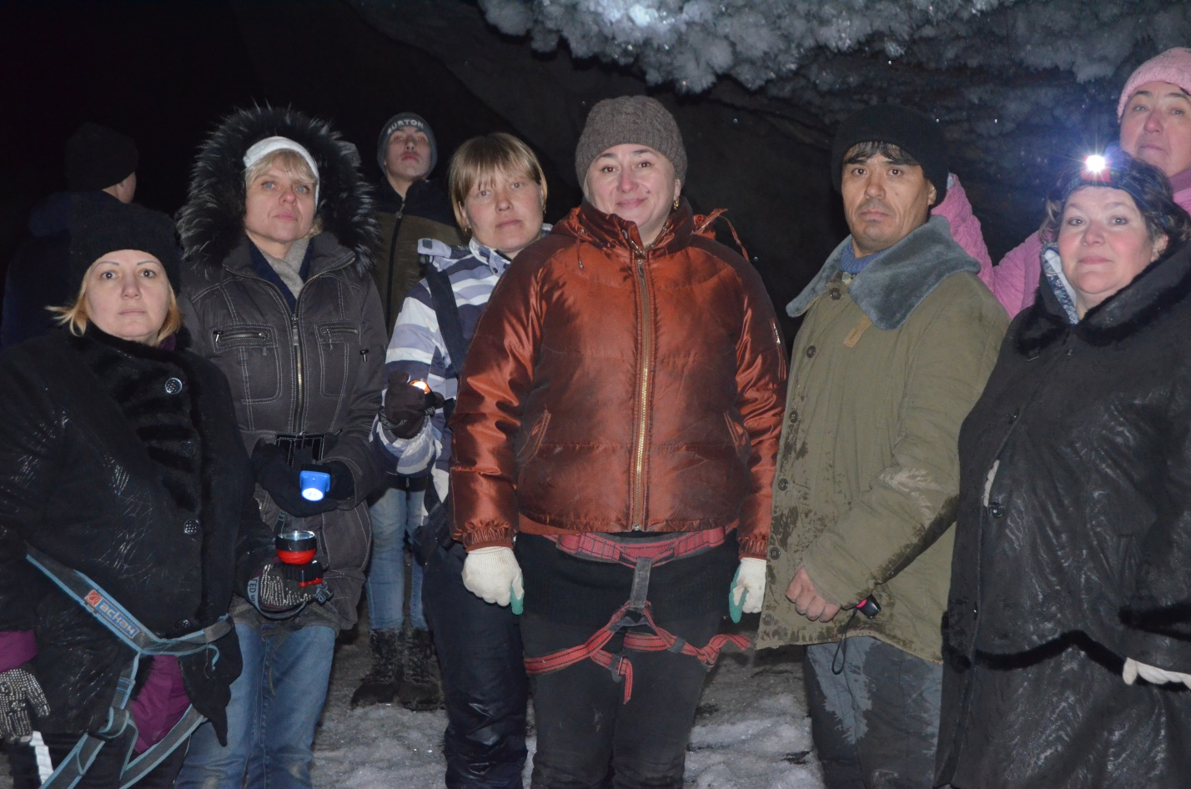

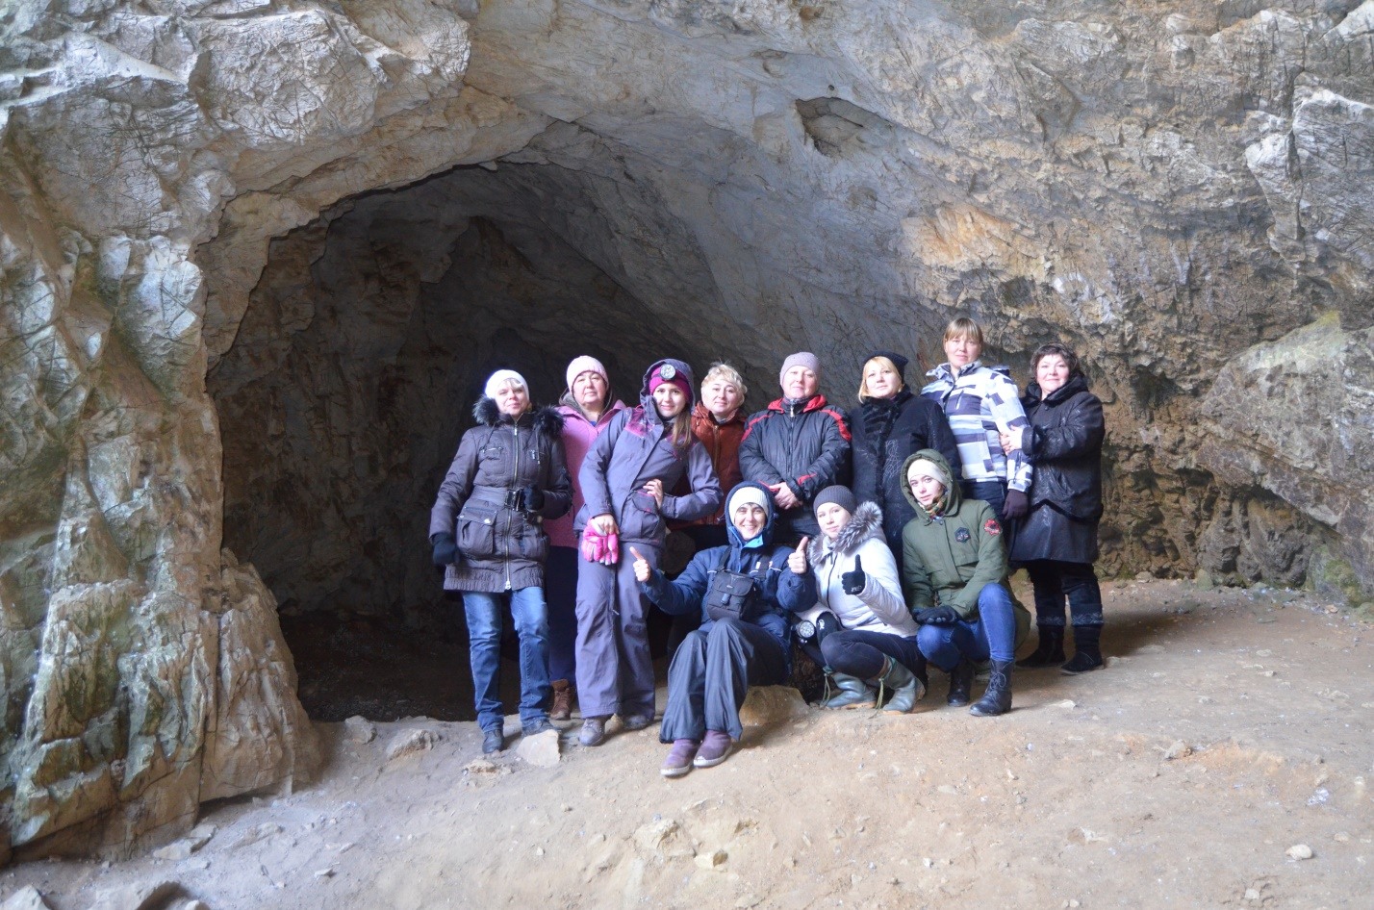

4.11.2018 посетили конкурс «Жемчужина Забайкалья»

22.12.2018г. На электропоезде совершили поездку, побывав на уникально месте,где пересекаются линии Великого Мирового Водораздела и самая протяженная во всем мире Транссибирская Магистраль 9288км. О такой поездке 15 лет назад мечтал Юрий Тимофеевич Руденко, заслуженный краевед Забайкальского края. Эта встреча с ним на Водоразделе состоялась.
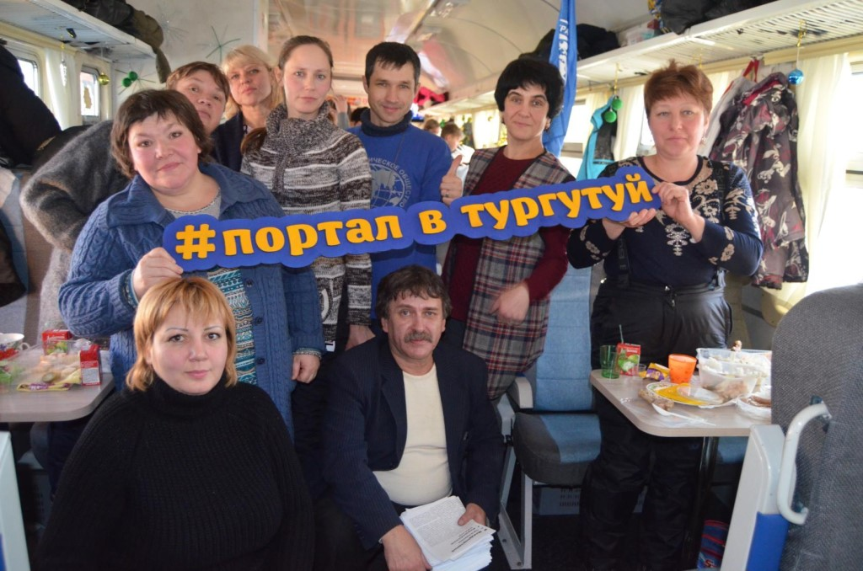
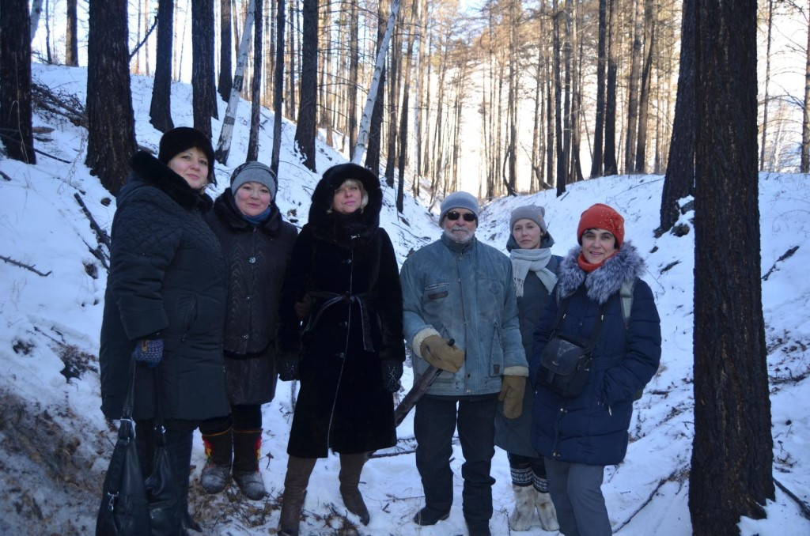

После Нового года 2 января 2019г. 12 человек посетили г. Манчьжурию. Оказались в сказочном ледовом городке. В развлекательном комплексе «Самовар»,поднимали тост за русско - китайскую дружбу.
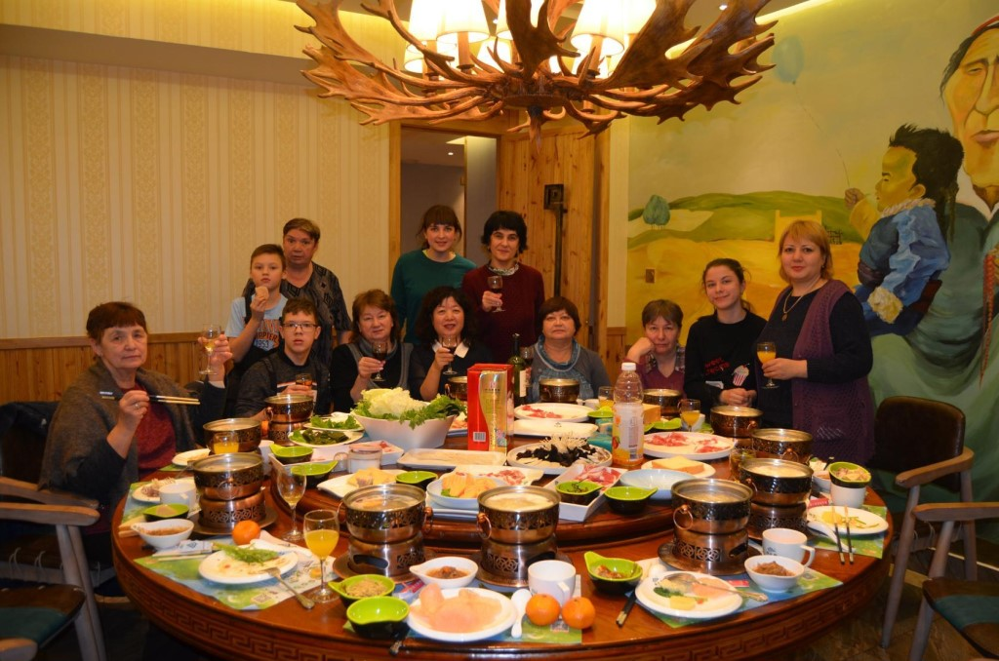
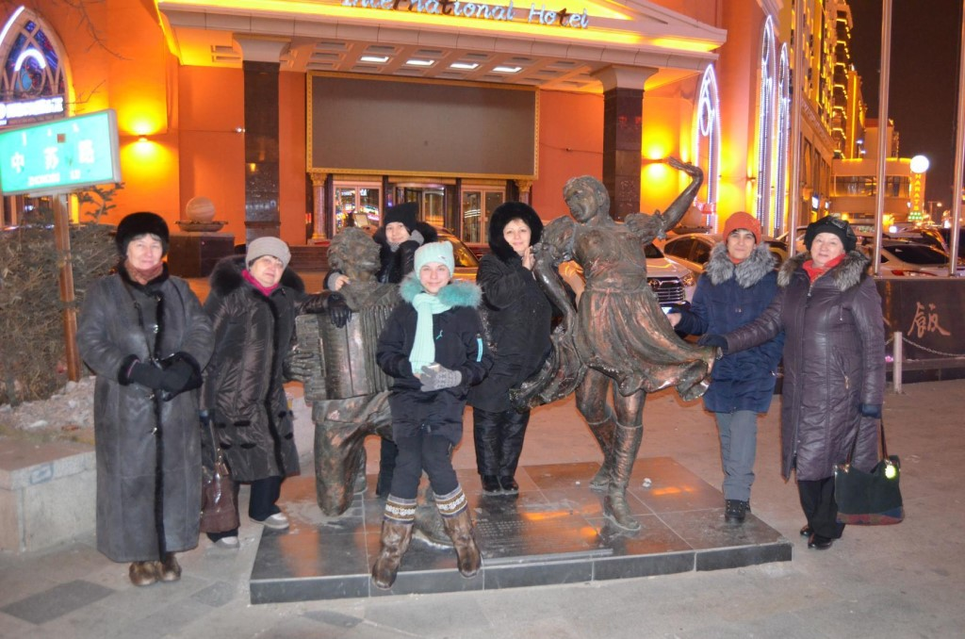
26.01.2019г. посетили г.Нерчинск, музей имени М.Бутина, «Забайкальский Версаль». , побывали в Храме. Остались под большим впечатлением. Спасибо нашему экскурсоводу Светлане Ивановне за познавательную, увлекательную экскурсию, которая была пронизана любовью к своему краю.
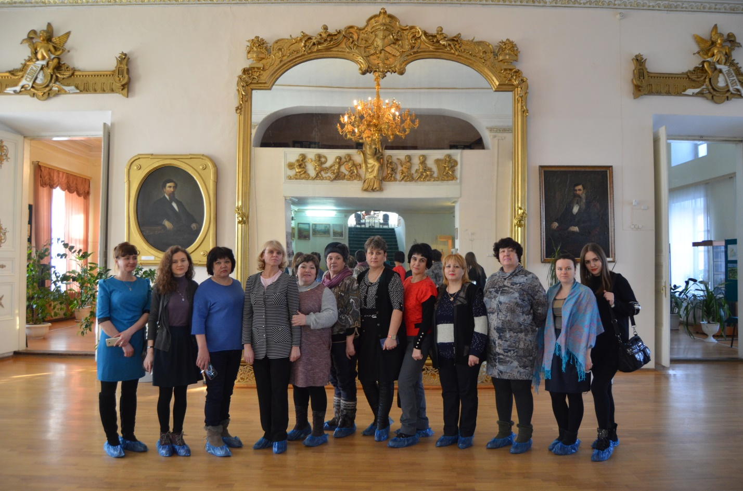
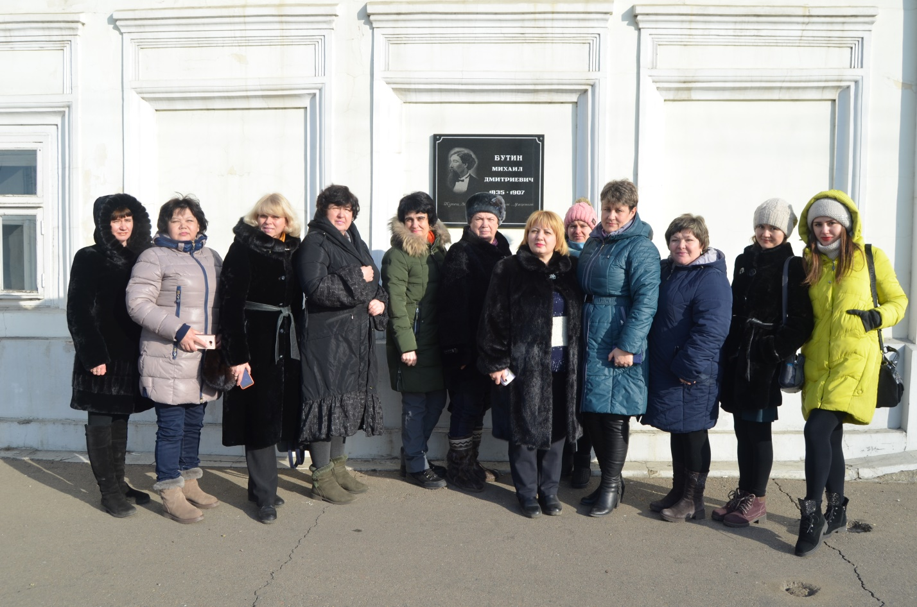
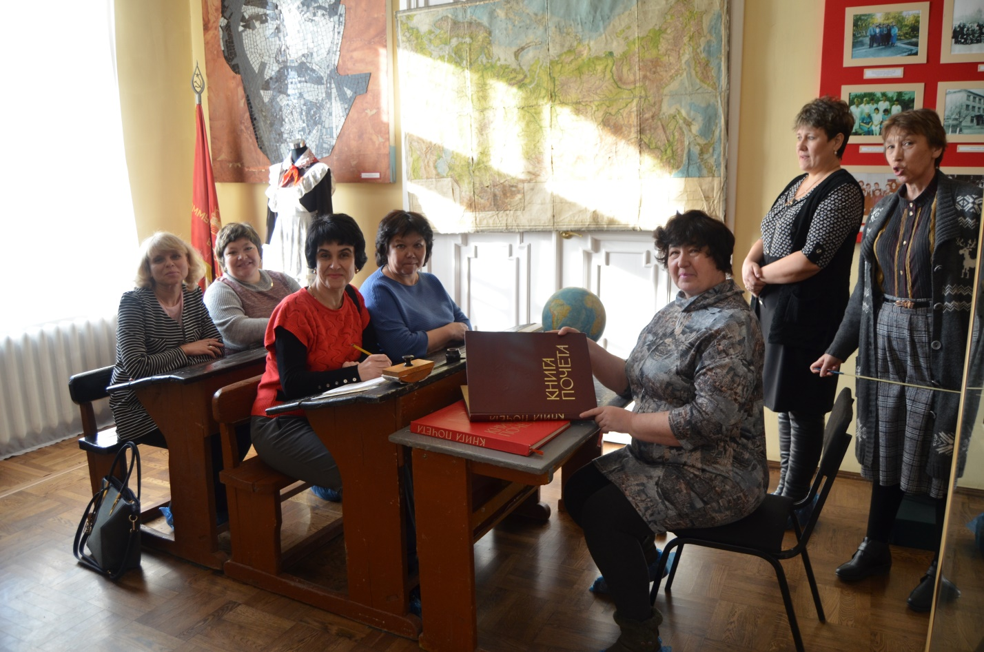

После очередного путешествия мы продумываем маршрут следующего. Ведь такие совместные поездки позволяют нам узнать новое о своем крае, отдохнуть душой, насладиться общением, сплотиться.

Путешествия учат больше, чем, что бы то ни было. Иногда один день, проведенный в других местах, дает больше, чем десять лет жизни дома.

Анатоль Франс

Авторы статьи:
Т.М. Парыгина
Е.И. Мартынова

